招标公告

项目编号：院总编2018—94#

项目名称：江苏省盐城技师学院电气工程学院电子技术项目集训基地设备招标

江苏省盐城技师学院

2018年12月

招标公告

江苏省盐城技师学院现就电气工程学院电脑及教学一体机设备招标项目进行公开招标采购，现欢迎符合相关条件的合格供应商投标。
一、招标项目名称及编号
项目名称：江苏省盐城技师学院电气工程学院电子技术项目集训基地设备招标
项目编号：院总编2018—94#
二、招标项目（简要说明）及最高限价
（一）招标内容：江苏省盐城技师学院电气工程学院电子技术项目集训基地设备招标
- 本项目 设定 最高限价，标段一最高限价：35万元，标段二最高限价：5万元。
投标人可以多标段投标，兼投兼中。
三、供应商资格要求
（一）符合政府采购法第二十二条第一款规定的条件，并提供下列材料：
1、法人或者其他组织的营业执照等证明文件，自然人的身份证明；
2、近三年内的任一年的财务报表（成立不满一年不需提供）；
3、依法缴纳税收和社会保障资金的相关材料或承诺说明；
4、具备履行合同所必需的设备和专业技术能力的书面声明；
5、参加本次招标活动前3年内在经营活动中没有重大违法记录的书面声明。
（二）其他资格条件：
1、未被“信用中国”网站（www.creditchina.gov.cn）列入失信被执行人、重大税收违法案件当事人名单、政府采购严重失信行为记录名单。
（三）本项目不接受联合体投标。
四、招标文件提供信息
招标文件提供及公告期限：自招标公告在“江苏省盐城技师学院官网”发布之日起5日。获取招标文件方式为现场报名获取，投标人应当在2018年12月10日 8时00分起至 2018年12月15日17时00分止到江苏省盐城技师学院院本部（盐城市文港中路128号）研发楼1001办公室获取招标文件，报名及开标需携带：有效的三证合一营业执照原件（复印件盖公章）、法定代表人（盖章）的授权委托书、法定代表人身份证复印件（盖单位公章）、法定代表人身份证原件（委托的就携带法定代表人授权的委托人的身份证原件，复印件盖单位公章）。有关本次招标的事项若存在变动或修改，敬请及时关注“江苏省盐城技师学院官网”发布的信息更正公告。
招标（采购）资料费 200 元，投标人交纳的招标（采购）资料费，售后不退。
五、 投标截止时间：2018年12月17日 下午15：30
六、 投标文件递交地点：江苏省盐城技师学院研发楼1109会议室。
七、 开标时间：2018年12月17日 下午15：30
八、 开标地点：江苏省盐城技师学院院本部研发楼1109会议室
九、本次招标联系事项
联系人：杨老师，联系电话:0515—68661002；
地址：盐城市文港中路128号江苏省盐城技师学院研发中心大楼1001办公室。
十、投标文件制作份数要求
正本份数：1份 副本份数：4份
十一、本次招标投标保证金
本次投标保证金金额为人民币贰万元整（若只投标段二，保证金金额为人民币贰千元整），须使用银行本票或者银行汇票方式，自行用文件袋封装并加盖印章，投标保证金必须在投标文件提交截止期前与投标文件一起送达投标文件接收地点（不要密封在响应文件中）。
对于未按要求提交投标保证金的投标，将被视为非响应性投标而予以拒绝。

附：技术参数及要求

江苏省盐城技师学院
2018年12月10日
附件：技术参数及要求：
标段一
序号 | 名称 | 技术参数及要求 | 单位 | 数量
1 | 雕刻机 | S103雕刻机：  功能：制作数字，模拟，数模混合电路板；加工射频微波电路板；刻制铝质，塑料面板，铭牌，刻制聚酰亚胺柔性材料，在微波电路上挖盲槽；准确控制深度雕铣材料，对已装配元件的电路板修理，分切等；  精度：最小导线宽度/间距：0.1mm；；钻孔最小孔径：0.15mm；传动分辨率：0.25um(0.01mil)加工幅面：229X305X38mm；主轴转速：10000～100000 rpm无级可调；  自动化程度： 15把刀具位全自动换刀及调刀；速度：加工导线速度(最高)：150mm/s；钻孔120次/分钟；外形尺寸：670X540X840mm；重量：58kg；消耗功率：120/240V，50 60Hz/200VA 包括软件：Circuit Pro（数据处理软件和电路板刻制机控制软件） | 台 | 1
2 | 物理孔  金属装置 | LPKF ProConduct，采用专门研制的高分子导电膏，几分钟内即可快速方便地完成孔金属化，适合双面、多层电路板孔金属化。可快速处理孔径深度比1:4，过孔过孔电阻可低至19.2mΩ(与电路板材料厚度相关)包括：40 x 透明保护膜，20 x 过滤纸，40 x 专用导电膏，每包2.5g ；10 x FR4 覆铜板 18/18µm, 1刮板，2毛刷，2 滚轮,2PCB清洁布，1 ProConduct 清洁液，塑料手套（50个），1 台式真空吸附工作台 ，1 小型热风炉。 | 套 | 1
3 | 工业吸尘器 | S系列配套微型工业吸尘器 ：吸尘装置，气量可调、自动开关、超细二级过滤、噪音低、工作时间长。 | 台 | 1
4 | 静音无油空压机 | 每分钟出气量250L，8公斤压力，上气时间28秒 | 台 | 1
5 | 雕刻机刀具 | 机器运转的刀具和耗材 ， 共包括1套常用刀具包，1套标准刀具包。 | 套 | 2
6 | 雕刻机垫板 | 与雕刻机配套 | 套 | 30
7 | 雕刻机覆铜板 | 与雕刻机配套 | 套 | 30

标段二
序号 | 名称 | 技术参数及要求 | 单位 | 数量
1 | 实训桌 | 相关参数：  1、桌面长1.8m*宽0.8m*高1.8m，桌面50mm厚，表层2mm绿色胶皮，采用优质环保高密度板，甲醛释放量达到国家E1级环保要求。 桌面下部前后左右配钢制框架。  2、桌腿采用2.3mm厚钢管，结构牢固美观，经过除油、酸洗、磷化、打磨、静电喷塑。  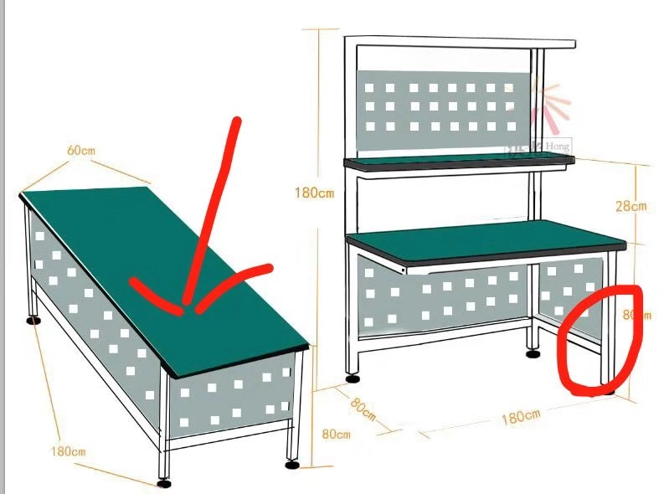  圆圈处侧板和箭头处桌安装时可以左右调整  上端参考下图加LED吸顶灯1只及“电子技术综合实训考核设备、江苏省盐城技师学院”标牌1块，左右2侧加装8位机柜插座2只。  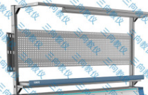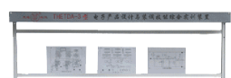  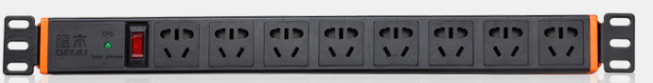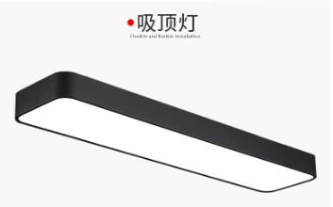  下端参考，加电脑机箱柜  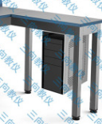 | 张 | 6
2 | 任务讨论桌（不含椅子） | 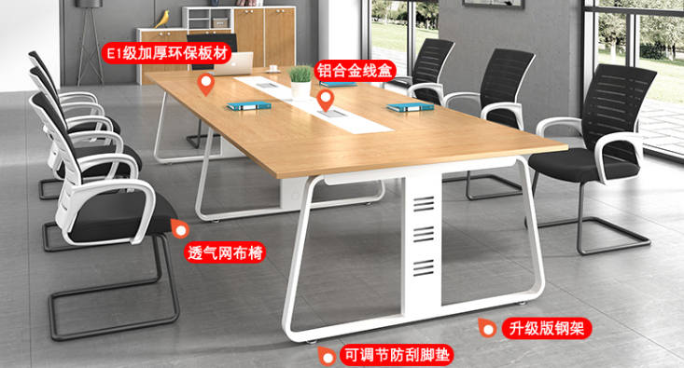  相关参数：  1、桌面长4.0m*宽1.4m，25mm厚，采用优质环保高密度板，甲醛释放量达到国家E1级环保要求。 桌面下部前后左右配钢制框架。  2、桌腿厚度为58mm,采用1.2mm厚钢管，钢腿中间为冲孔钢板。内衬钢梁。结构牢固美观，经过除油、酸洗、磷化、打磨、静电喷塑。 | 张 | 1
3 | 2人组合桌（不含椅子） | 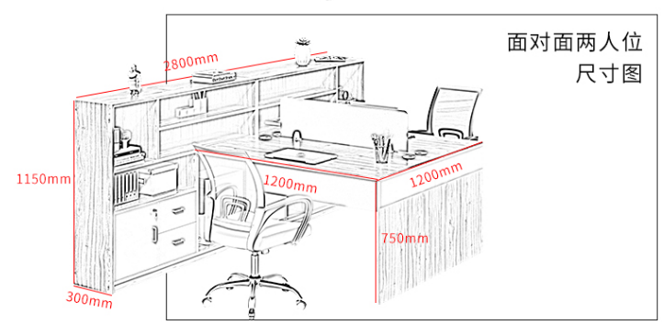  相关参数：  1、面对面二人位，桌面长1.2m*宽1.2m*高0.75m，侧柜长2.8m*宽3.0m*高1.15m,25mm厚，采用优质环保高密度板，甲醛释放量达到国家E1级环保要求。 桌面下部前后左右配钢制框架。 | 组 | 1
4 | 椅子 | 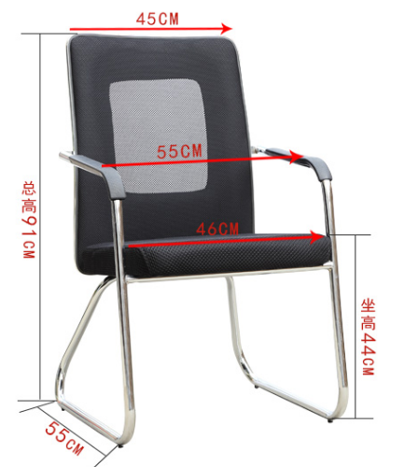  椅腿采用1.2mm厚钢管，总高91cm,宽55cm | 张 | 20
5 | 元件柜 | 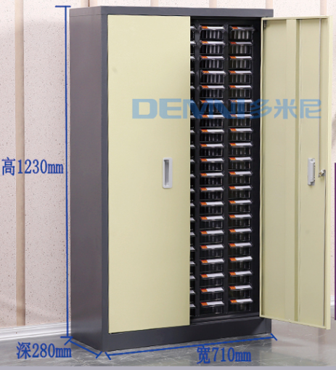  柜厚度: 0.7mm，100抽带门，尺寸710*280*1230mm | 个 | 5

